GB4028剪刀式
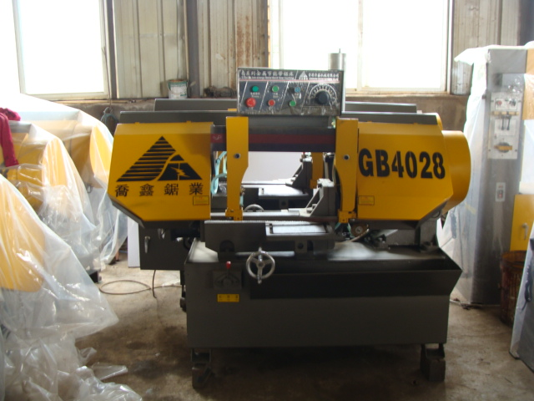

最大削直径（max process Diameters）mm: Φ280板材280*380（高×宽）
锯条速度(Process speed) m/min : 20/35/50/65/80
锯切速度（cutting speed）m/min： 无级调速
锯条尺寸(Saw Band Specification) mm: 0.9×27×3505
主机(Machine)kw: 2.2
液压(Hydraulic)kw: 0.42
机床尺寸(Machine Size)mm: 1730×1150×1140
机床重量(Machine Weight): 650KG

